1. AMAÇ: Bu talimat Bursa Uludağ Üniversitesi yerleşkelerinde, ofis ortamında çalışan personelin (akademik ve idari) bilgisayar kullanımı, iş ekipmanları ile çalışmalar esnasında çalışanın kendisi ve çevresindekilerin sağlık ve güvenliğini tehlikeye atmayacak biçimde faaliyetlerini sürdürmesini sağlamak, olası tehlike ve risklere karşı uyulması gereken önlemleri belirlemektir.
2. KAPSAM: Bu talimat Bursa Uludağ Üniversitesi yerleşkelerinde görevinde bilgisayar kullanan tüm personelin, bilgisayar kullanımıyla ilgili sorumluluklarını ile emniyet tedbirlerini kapsar.
3. YASAL DAYANAK: Bu talimat 6331 Sayılı İş Sağlığı ve Güvenliği Kanunu ile bağlı yönetmelik ve tebliğler, 4857 Sayılı İş Kanunu,5510 Sayılı Sosyal Sigortalar ve Genel Sağlık Sigortası Kanunu ve 5237 Sayılı Türk Ceza Kanunu ile bu kanunlara bağlı olarak çıkarılmış ikincil mevzuat gereğince hazırlanmıştır.
4. SORUMLULAR: Bu talimatın uygulanmasından Bursa Uludağ Üniversitesi yerleşkelerinde, birim amirleri ve bilgisayar kullanan tüm personel sorumludur.
5. UYGULAMA
Bilgisayarın karşısında otururken şunlara özen göstermeliyiz:
1. Masa yüksekliği 65-75 cm.
2. Yüksekliği ayarlanabilir, sırtı bele uygun ve esnek bir ergonomik koltuk.
3. Omuzlar rahat bırakılmış
4. Dik oturulmuş ve sırt desteklenmiş
5. Kollar yatay veya biraz yukarıda
6. Dirsek ve eller düz bir çizgide
7. Bacakların üst kısmı yatay
8. Dizler 90 veya 110 derece açıda olmalı.

Gözlerimizin sağlığı için:
1. Bilgisayar kullanmadan önce bir göz muayenesinden geçmeli, görme bozukluğu varsa tedavi olunmalı veya gözlük kullanılmalı
2. Ekrandan 45-75 cm. uzakta oturmalı
3. Ekranın üst kenarı ile göz hizasının aynı seviyede olmasına dikkat etmeli
4. Kağıt tutucu kullanıyorsak bunu ekranla aynı hizada tutmalı
5. Ofis aydınlatması 500-750 lux arasında ve indirekt olmalı
6. Işık ekrana dik açıyla gelmemeli
7. Işık ekranda yansıma ve parlama yapmamalı.
8. 15-20 dakikada bir kısa süre gözleri uzağa odaklayarak göz kaslarının dinlenmesi sağlanmalı.
9. 1,5-2 saat aralıklarında mola vererek oda havalandırılmalı ve egzersizler (esneme hareketleri) yapılmalı.
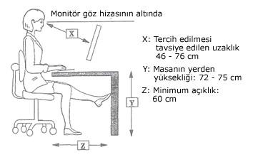
Bilgisayar Ekipmanlarının Kullanımı:
Monitör

1. Ekranın çalışma pozisyonunuza uygun mesafede ve üst noktasının göz hizasında olmasına dikkat edilmelidir.
2. Ekran görüş alanı, gözün yatay görme hizasından 150-200 eğimde bulunmalıdır.
3. Ekran görüntüsü stabil olmalı, görüntü titrememeli ve benzeri olumsuzluklar bulunmamalı.
4. Ekranda rahatsız edebilecek yansıma ve parlamaların olmamasına dikkat edilmelidir.
5. Ekranın ayrı bir kaide veya ayarlanabilir bir masa üzerinde kullanılabilir olmasına dikkat edilmelidir.
6. Ekranda görünen karakterlerin kolayca seçilir şekil ve formda, uygun büyüklükte olmasına, satır ve karakterler arasında yeterli boşluk bulunmasına dikkat edilmelidir.

Klavye

1. Klavyenin, el ve kolların yorulmaması ve rahatça çalışabilmesi için ekrandan ayrı ve hareketli olmasına dikkat edilmelidir.
2. Klavyenin ön tarafına bilekleri dayayabileceğiniz özel bir destek bulunmasına dikkat edilmelidir.
3. Eller ve kollar için klavyenin önünde yeterli boşluk olmalıdır.
4. Klavye yüzeyi ışığı yansıtmayacak şekilde mat olmalıdır.
5. Klavye tuşlarının özellikleri ve yerleri klavye kullanımını kolaylaştıracak şekilde olmalıdır.
6. Klavye tuşları üzerindeki semboller, çalışma pozisyonuna göre kolaylıkla okunabilir ve seçilebilir nitelikte olmalıdır.

Çalışma Masası veya Çalışma Yüzeyi
1. Çalışma masasının veya yüzeyinin; ekran, klavye, dokümanlar ve diğer ilgili malzemelerin rahat bir şekilde düzenlenebilmesine olanak sağlayacak şekilde, yeterli büyüklükte ve ışığı yansıtmayacak nitelikte olmalıdır.
2. Rahatsız edici göz ve baş hareketleri ihtiyacını en aza indirecek şekilde yerleştirilmiş ve ayarlanabilir özellikte doküman tutucu kullanılmalıdır.
3. Rahat bir pozisyonda olunması için yeterli alan olmalıdır.
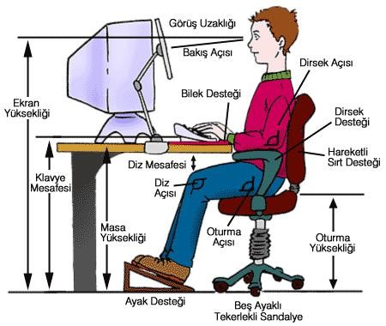
Çalışma Sandalyesi
1. Sandalye dengeli ve rahat bir pozisyonda oturabileceğiniz ve kolaylıkla hareket edebileceğiniz şekilde olmalıdır.
2. Oturma yerinin yüksekliği ayarlanabilir olmalıdır.
3. Sırt dayama yeri öne-arkaya ve yukarı-aşağı ayarlanabilir, sırt desteği bele uygun ve esnek olmalıdır. • İstendiğinde uygun bir ayak desteği sağlamalıdır.
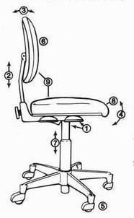
Bir Sandalyede Neler Aramalıyız?
1. Hidrolik kontrol
2. Sırt kısmının aşağı yukarı hareket edebilmeli
3. Sırt kısmının öne arkaya doğru hareket edebilmeli
4. Koltuk bütünüyle eğilebilmeli
5. 5 adet kolay hareket edebilen bacakları olmalı
6. Sırt kısmı doğal bel kavsini uygun olarak desteklemeli
7. Oturma yeri aşağı yukarı hareket edebilmeli
8. Oturma yerinin ön bölümü eğimli olmalı
9. Koltuk tümüyle kullanıcıya uygun şekilde ayarlanabilir olmalı

İlgili personeller, bu talimatta yazılı olmasa dahi iş sağlığı ve güvenliği ile ilgili olarak mevcut kanun ve ilgili yönetmeliklere göre hareket etmek zorundadır. Kanun ve yönetmelikler talimatların daima üstündedirler.

SORUMLU PERSONEL  ( Tebellüğ Eden ) | KONTROL EDEN | ONAYLAYAN  ( Tebliğ Eden )
Yukarıdaki talimatı okuduğumu, anladığımı, Bursa Uludağ Üniversitesi ………………………………………………………………………………….sinde görev yaparken, iş sağlığı ve güvenliğinin sağlanması için talimatta belirtilen sağlık ve güvenlikle ilgili gereklilikleri aynen yerine getireceğimi ve uygulayacağımı, talimattaki herhangi bir hususa uymadığım takdirde hakkımda uygulanacak her türlü hukuki ve cezai sorumluluğu üstlendiğimi kabul ve taahhüt ederim.

